# 海思平台常见问题汇总

## 1、无法进入PSM状态的问题。

Q:BC35-G模组，软件版本BC35GJBR01A01_ONT无法进入休眠模式？

A:通过AT+QSREGENABLE?（内部指令）指令查询，返回+QSREGENABLE:1的话表明自注册是开的，卡一直在注网，导致无法进入PSM，通过AT+QSREGENABLE=0，修改后，模组可以正常进入PSM。

B：150模组在不对接IOT平台的时候，模组的自注册的功能是关闭的，就不会存在1小时唤醒一次的情况了！

2、150平台使用AT+CGCONTRDP指令可以读取卡的APN (得b300SP5后的版本才支持)。

3、上报PSM状态信息**AT+NPSMR=1，1**

+NPSMR:0或1

## 3在COAP下的513问题（海思120平台）

为什么会有513错误？

答：513错误是模组在发送第一包数据的时候跟平台建立TUP连接超时导致的，在建立连接时核心网只给了4S的时间来建立TUP连接，一旦在4S的时间内连接失败就会报513错误，同时这包数据丢失。

如何解决513错误？

答：可以通过一下3种方式来解决513ERROR

1. 在第一次数据发送失败以后，模组底层会发起4次重新连接，所以要在10-20S内在发送一包数据给基站确认连接。
2. 优化网络：模组和基站在4S内建立不了连接，很大一部分原因是因为网络环境不好，如何查看网络环境？

答：通过AT+NUESTATAS 指令来查看其中的ECL、SNR和RSRQ这三个参数。如果这三个参数不在正常的范围内，就要找运营商的网优来优化一下网络。

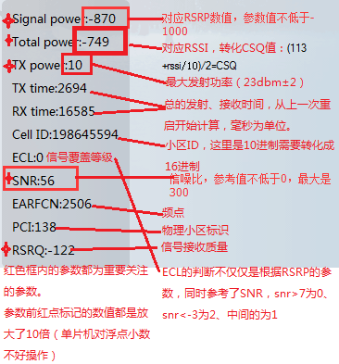

参数说明：（所有的数值都要除以10，浮点数单片机不好操作）

Signer power:对应的RSRP的数值，参数的值不低于-1000。

Total power:对应RSSI,转化CSQ值（113+RSSI/10）/2=CSQ。

TX power: 最大发射功率（23Db±2），在此功率下网络不好。

ECL:信号覆盖等级，SNR值大于7则ECL=0，SNR小于-3则ECL=2,在-3到7之间则ECL=1。 ECL的值围为0 时，功耗最低，此时的信号最好。

SNR:信噪比，参考值不低于0，最大300.（当这个值在同一个地点不同时间，变化太大的时候，说明不正常）。

RSRQ:信号接收质量，在-100以内。

C、在第一次配置NCDP时需要软重启一下。

3、523的错误的原因？

A、频偏

B、150之前的版本会出现523错误。

解决：

4、海思120平台不支持IPV4 150平台增加了对IPV6的支持。

5、海思150平台AT+CGDCONT?

[2018-11-29_19:59:46:039]AT+CGDCONT?

[2018-11-29_19:59:46:057]+CGDCONT:0,"NONIP","cmnbiot",,0,0,,,,,0

[2018-11-29_19:59:46:096]OK

模组没有配置IP导致一直没有办法注网。

通过固件升级仍然无法修改这个参数，原因未知。

AT+CGDCONT=0,"IPV4V6",,,0,0,,,,,0

配置APN为AT+CGDCONT=0,"IPV4V6",,,0,0,,,,,0 APN为空的话网络会自动下发。

6、AT+CSCON=1 打开模组状态上报功能，返回1表示模组在连接态，返回0表示模组在IDLE态。开机后要打开模组才会主动上报。

7、关于oneNET平台数据上报问题。数据在上报数据时可以设置成NON数据（平台非应答式数据）此类数据平台不管收到与否都不会回复模组。

也可以设置成CON数据（平台应答式数据），此时平台收到数据后会回复一个应答信息。

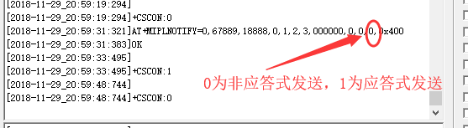

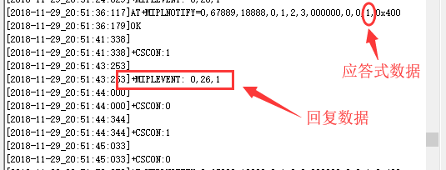

# 150平台问题汇总

1、BC35GJBR01A04的固件版本网络指示灯式可以用的了。

1. 新增的三大功能
2. ROHC技术（数据头压缩技术）

头压缩，数据发送方根据算法对数据头进行压缩，接收方在做一个解压缩。减少头部以减少带宽，仅支持UDP和IP压缩。（特别是在小包数据发送的时候可以节省带宽）。

1. NIDD（非IP数据）

数据传输时把IP的封装去掉，前提是需要在HSS时为终端设备进行NON-IP的PDN签约，以便建立NON-IP类型的PDN。

1. OTDOA、E-CID（基站定位技术）

通过模组的数据到基站的时间差来大致判断模组的位置，此方法的前提是必须有三个基站能接到模组的上传信息，模组上报的时间差通过网络传输到定位服务器上，由定位服务器计算出模组的大致位置，用户通过访问定位服务器来获取模组的位置信息。

1. 自注册指令

打开、关闭模组的自注册功能（电信卡），移动卡没有自注册的说法。

AT+QSREGENABLE=0是关闭

AT+QSREGENABLE=1是打开

此指令是内部指令。

当网络环境差导致自注册失败以后，模组会有重新注册的机制，也可以通过AT+QLWSREGIND=0能触发注。

1. 150模组在电信IOT平台上的活动时间是固定的（86400S），无法修改，时间到了会自动Updata。
2. 上电开机后的第一段乱码是正常的，是Bootloader打印的，无法取消，建议客户在开机的时候匹配NEUL OK关键字，他的一些字符做忽略处理。
3. 最新的版本有at+qchipinfo指令可以查询模组电压和温度。
4. 120模组的APN是网络下发的，150的APN是需要设置的，不设置就为空，可以入网。

6、150测试板映射出来的4个口。C、D口暂时没有用上。

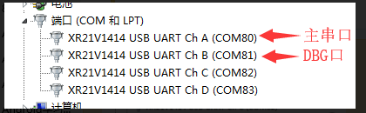

7、协议支持表

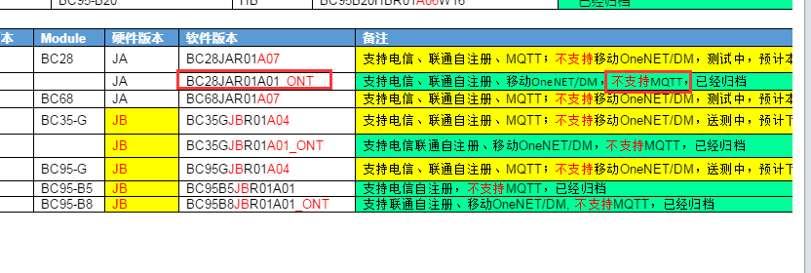

8、客户如果采用UDP模式不关闭自注册会有啥影响没？

不关闭华为平台的注册功能会有两个影响：

1. 会导致模组异常的退出PSM状态
2. 新模组上线后一个小时后会自动重启； 上电过一次后，后续每隔一个月重启一次
3. AT+QSREGENABLE=0是关闭自注册指令

9、时间+时区的换算

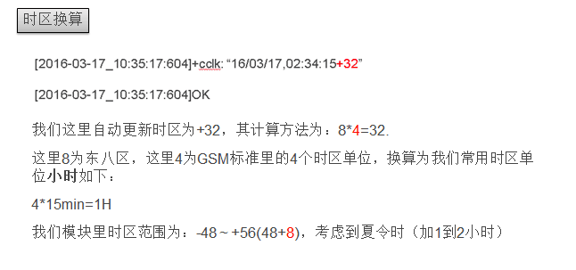

10、150目前还不支持MQTT with SSL

11、DFOTA升级问题

DFOTA升级时，对差分包进行数字签名时要注意差分包中的bin文件个数，如果有两个Bin文件，很容易导致上传差分包失败，可以把差分包解压出来单个加密上传。

ONENET 平台的FOTA包 直接就是 .bin

电信平台的FOTA包 都是 zip 进行签名的

1、无法进入PSM状态的问题。 1

3在COAP下的513问题（海思120平台） 2

RAI:数据发送标记位，基站通过判断标志位的类型来下发Releses 来让模组进入PSM。

120和150平台发送CON数据时，模组会收到平台的下行数据，告知模组平台有没有收到模组的上报数据。具体说明如下：



发送UDP数据待标志位：

AT+NSOSTF=<socket>,<remote_addr>,<remote_port>,<flag>,<length>,<data>

Flag: 0x200 RRC 连接释放指示： 上行数据发送完成后， 指示核心网立即释放连接进入IDLE后进入PSM  
 0x400 RRC 连接释放指示： 上行数据发送完成并收到下行数据回复后， 指示核心网立即释放连接进入IDLE后进入PSM.

发送COAP 数据到IOT平台（NON/CON数据）

AT+QLWULDATAEX=<length>,<data>,<mode>

Mode: 0x0000：发送 NON 数据(核心网不回复)  
0x0100： 发送 CON 数据(核心网收到数据后回复一个ACK给模组，释放RRC)  
0x0001： 发送 NON 数据，带 RELEASE 标记（模组发送数据到平台，平台收到数据后，核心网释放RRC）。  
0x0101： 发送 CON 数据，带 RELEASE_AFTER_REPLY 标记（模组发送数据，核心网收到数据，并通知平台回复模组，平台回复模组的信息经过核心网后，核心网同时下发一个信息给模组释放RRC，进入IDLE态）。

13、运营商平台相关的问题

移动oneNET平台在注册的时候，正式版本的observe默认不需要回复。

14、TAU 、PSM时间

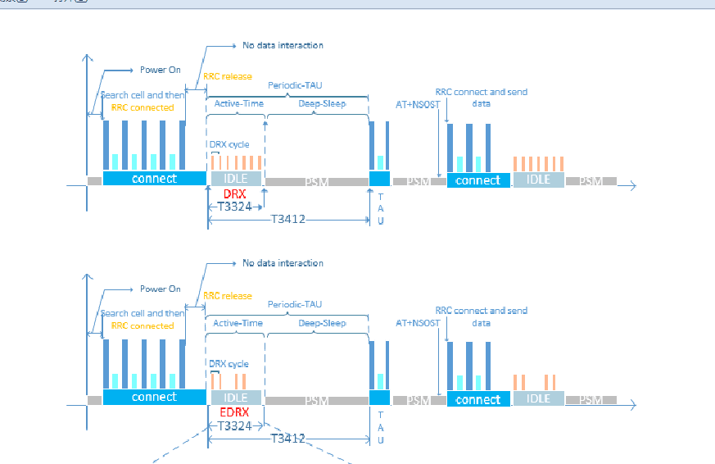

TAU的时间是固定的，即使在PSM状态下模组唤醒了并完成了业务，此时模组再次进入PSM模式，但是TAU时间不会停止记时，时间到了后还是会从PSM中唤醒。

海思的可以利用串口发送数据来唤醒模组。

15、实网下的功率测试是没有办法测试的，因为实网下模组走的是信令模式，模组的发射功率是收基站调度和控制的。要测试模组的发射功率只有连接仪器下用非信令模式来强发测试。

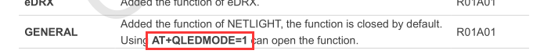

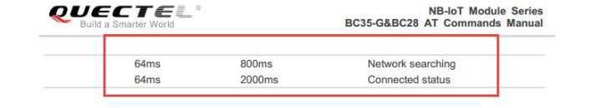

网络指示灯功能。

更新到11-9日的记录。